Кадастровая палата по Бурятии провела выездное обслуживание ветеранов Великой Отечественной войны
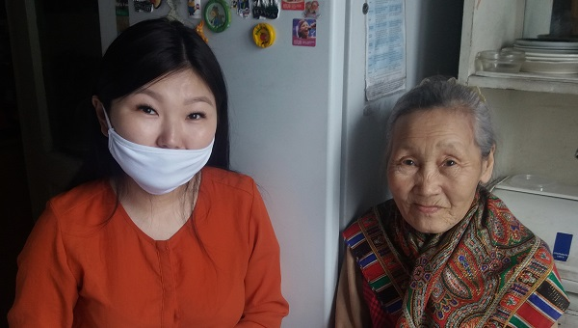
В рамках мероприятий, посвященных 75-летию Победы в Великой Отечественной войне, Кадастровая палата по Бурятии провела выездное обслуживание ветерана войны - труженника тыла Розалии Комаровой.
Ветерану Великой Отечественной войны - труженнику тыла, инвалиду 2-й группы Розалии Васильевне Комаровой сейчас 90 лет. Она родилась 7 сентября 1930 года. Начинала трудовую деятельность от модельера-закройщика до директора предприятия. Она очень бодра, активна и разговорчива. И неудивительно, что Розалия Васильевна на пенсии сложа руки не сидела, стала участницей народного фольклорного ансамбля «Магтаал». Вместе с участниками ансамбля она выступала в США, во Франции и в других уголках планеты.
О выездном обслуживании ветеранов войны Кадастровой палатой на безвозмездной основе узнала её дочь Лариса Комарова. Она и заказала эту услугу, в которую вошли выездной прием документов и их курьерская доставка.
Выездное обслуживание ветеранов Великой Отечественной войны производится Кадастровой палатой по Бурятии на постоянной основе. Выездное обслуживание включает в себя: выездной прием запросов о предоставлении сведений из ЕГРН, курьерскую доставку документов по результатам предоставления сведений, курьерскую доставку документов по результатам регистрации права либо кадастрового учета.
Бесплатное выездное обслуживание доступно для ветеранов и участников Великой Отечественной войны при предъявлении документов. Такая услуга предоставляется только, если правообладатель объекта недвижимости (квартиры, дома и т.д.) ветеран, участник Великой Отечественной войны.
Узнать о порядке выездного обслуживания, а также оставить заявку на получение услуг можно по телефонам: 8(3012) 372990, 8(3012) 373088 (доб.2053), (доб.2).
Обращаем внимание, что услуги «выездной прием» и «курьерская доставка» документов предоставляются на территории:
- г. Улан-Удэ, в том числе поселков Исток, Забайкальский, Заречный, Тулунжа, Солдатский, Сокол, Степной;
- сел Гурульба, Нижняя Иволга, Поселье, Сотниково, Сужа, улусов Нур-селение, Хойто бэе Иволгинского района;
- села Нижний Саянтуй Тарбагатайского района.
Сроки предоставления услуги «выездного приема» максимально сокращены. Сотрудник Кадастровой палаты по Бурятии сообщит заявителю о готовности документов по телефону.

